УДК 681.586.78

Автоматический нагрев воды бассейна с помощью узлов регулирования

Цветкова А.А
ФГБОУ ВО «КГЭУ», г. Казань, Республика Татарстан
tsvetkov9@mail.ru
Науч. рук. к.т.н. доцент Цветков А.Н.

В статье описан регулятор, внедренный в систему поддержания температуры воды плавательного бассейна, благодаря которому существенно повышена точность регулирования и стабильность состояния бетонной чаши бассейна.
Ключевые слова: регулятор, поддержание температуры, автоматическое управление, бассейн.

Поддержание температуры бассейна обычно возлагается на одну из важнейших систем, обеспечивающих нормальное функционирование бассейна на систему подогрева воды. От уровня температуры воды зависит уровень комфорта посетителя и его тепловой режим при выполнении упражнений, связанных с длительными заплывами.
Традиционно температура воды поддерживается с помощью теплообменников и регуляторов, объединенных в единый узел, обеспечивающих требуемый уровень температуры воды, подаваемой в основной объем чаши, что ни каким образом не коррелируется с температурой воды в бассейне. При этом приходится постоянно менять режим работы регулятора теплообменника путем изменения уставки температуры воды на выходе. В итоге получается отклонение температуры воды в бассейне на 2…3 градуса Цельсия.
Современные требования спортсменов к температуре воды не позволяют проводить комфортные тренировки при таких отклонениях, что сразу же отражается в негативных отзывах о соотношении цены и качества предоставляемых услуг. Возникновение таких негативных моментов повлекло за собой необходимость ввести элемент автоматизации поддержания температуры воды.
Регулятор, обеспечивающий поддержание температуры воды на выходе из теплообменника подключен к единой информационной сети управления плавательным бассейном и позволяет производить корректировку уставок. Наиболее оптимальным регулятором для данной системы является программный код, основанный на законах ПИД регулирования [1], то есть в рассматриваеваемой системе применен цифровой регулятор.
Принцип непрерывной работы данного устройства заключается в подаче выходного сигнала о силе мощности, необходимой для поддержания регулируемого параметра. Аппарат использует сложную математическую формулу, в составе которой есть 3 коэффициента — пропорциональный, интегральный, дифференциальный.
Объем воды плавательного бассейна «Акварена», расположенного в городе Казань составляет 2000 м³, поэтому процесс регулирования является достаточно инерционным, реализованный в системе управления цифровой регулятор обеспечивает поддержание температуры бассейна с периодичностью обновления выходного сигнала в 30 минут, что является вполне достаточным при определенной величине коэффициентов [2].
Участок системы, задействованной в системе регулирования показан на рисунке 1. Процесс регулирования температуры воды и вычисления управляющего воздействия показан на рисунке 2.
Процесс регулирования заключается в измерении температуры воды в бассейне, сравнении ее с заданной температурой и вычислении требуемой температуры на выходе из теплообменника. При превышении температуры над заданной, система стремится охладить воду путем снижения температуры подаваемой воды и наоборот при снижении температуры система стремится подогреть воду путем увеличения температуры подаваемой воды.
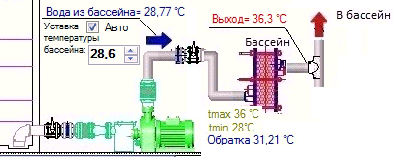
Рисунок 1. Система регулирования температуры воды бассейна

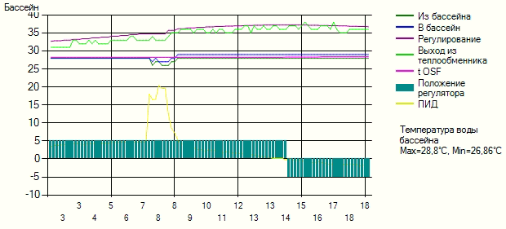
Рисунок 2. Процесс работы ПИД-регулятора при нагреве и охлаждении воды

Процесс изменения температуры воды бассейна зависит от многих факторов, например, температура на улице, температура воздуха в бассейне, которая существенно влияет на объем испаряющейся с поверхности воды и на скорость остывания, поэтому регулятор практически постоянно находится в работе. Случаи, когда регулятор работает на одной и той же уставке температуры очень редкие. Но применение ПИД-регулятора позволяет стабилизовать процесс отклонения температуры от заданной в пределах 0,5 градуса Цельсия.

Источники

- Малёв Н.А., Погодицкий О.В., Цветков А.Н. Синтез и реализация цифрового регулятора высокого порядка на программируемом логическом контроллере. В сборнике: Труды IX международной (XX Всероссийской) конференции по автоматизированному электроприводу АЭП-2016. 2016. С. 187-190.
- ДОАН НГОК ШИ, ЦВЕТКОВ А.Н. ИСПОЛЬЗОВАНИЕ ЭЛЕМЕНТОВ СИСТЕМЫ ЭЛЕКТРОСНАБЖЕНИЯ В КАЧЕСТВЕ ДАТЧИКОВ ПАРАМЕТРОВ В СИСТЕМАХ АВТОМАТИЗИРОВАННОГО УПРАВЛЕНИЯ IV МЕЖДУНАРОДНАЯ НАУЧНО-ПРАКТИЧЕСКАЯ КОНФЕРЕНЦИЯ «ДОСТИЖЕНИЯ, ПРОБЛЕМЫ И ПЕРСПЕКТИВЫ РАЗВИТИЯ НЕФТЕГАЗОВОЙ ОТРАСЛИ» Альметьевск, 16–18 октября 2019 года

